1. ItemClickShowDialog from FromComponent.js

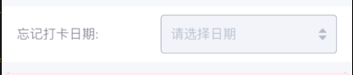

1. {**this**.state.showIndicator && <IndicatorView/>}

<IndicatorView/> 全屏load 菊花

1. ItemDateTimeRange 开始于结束时间选择

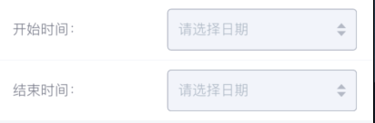

1. ItemVerticalInput

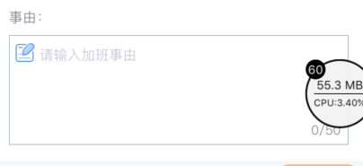

1. CarbonCopyView

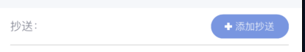

1. SearchBar

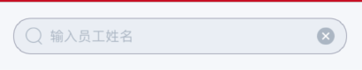

1. ItemTips

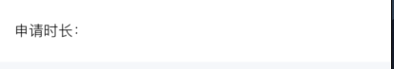

1. SubmitView



1. ItemTips (内容无限显示,title居上)

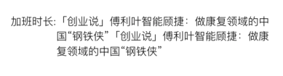

1. ItemInfoAutoResize (内容无限显示,title居中)



11. ItemInfo (内容最多显示3行,title居中)

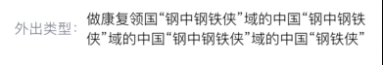

12 .ItemInfoVertical (内容无限展示)

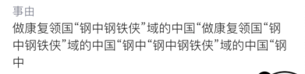

1. ItemHorizontalInput 水平输入

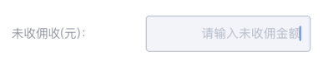

14 . ItemHouseInfo (两边顶格)



15 . ActionSheet

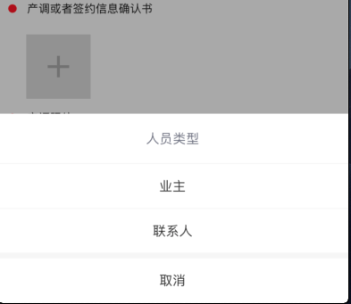

16 . DefaultText (内容一行显示, 只读)



1. ItemInputSingle (单行文本输入)

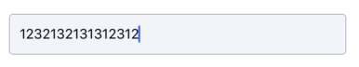

18. RadioView (title 被写死了)

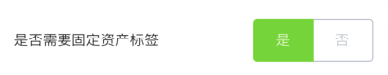

1. ItemRemarkInput (类似textView)

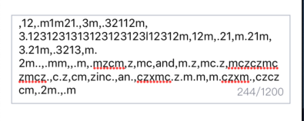

1. DateRangeButton (可选范围日期) 弹起 样式

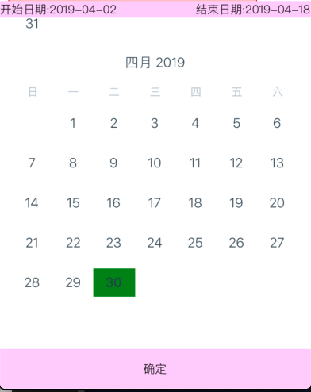

选过之后样式

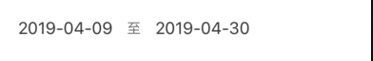

1. ActionBarPopup



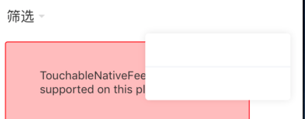

1. GridImageView (应该是个图片浏览)

1. MoreRedButton (自定义按钮)



1. ItemDepartment (title + arrow)

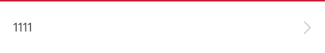

1. ItemDepartmentAndNext (title + 右侧固定icon)

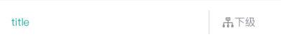

1. ItemEmployee (员工基本信息, 左侧icon 可控)

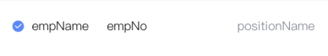

1. 筛选 (ContainerWithTag 包裹TagGroupList 使用)

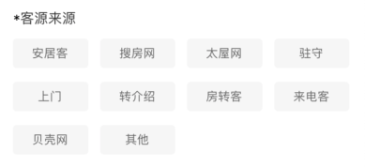

1. 上传图片 (UploadImage/UploadImageGridView)